BỘ GIÁO DỤC VÀ ĐÀO TẠO
TRƯỜNG ĐẠI HỌC MỎ - ĐỊA CHẤT
------------------------------


BÁO CÁO MÃ NGUỒN MỞ
MÃ MÔN HỌC: 7080111 (2 tín chỉ)

CÂU HỎI: Viết báo cáo giới thiệu 03 mã mở (phần mềm, thư viện, mã nguồn...):
1. Tính năng, khả năng áp dụng, ưu điểm, nhược điểm,...
2. Giới thiệu giấy phép của mã mở đó.
3. Nêu kiến thức, kinh nghiệm có thể áp dụng được cho bản thân.

HỌ VÀ TÊN: TRẦN CÔNG HÙNG
MÃ SINH VIÊN: 2321050068
TÊN LỚP: DCCTCT68B
NHÓM HỌC: 02
GV GIẢNG DẠY: THS. NGÔ HÙNG LONG

Hà Nội, 9/2025

MỤC LỤC

MỤC LỤC 1
LỜI MỞ ĐẦU 3
I. Giới thiệu mã nguồn mở 4
1. Khái niệm về mã nguồn mở 4
2. Giới thiệu về phần mềm mã nguồn mở 4
2.1. Phần mềm và mã nguồn phần mềm 4
2.2. Các loại phần mềm 4
2.3. Phần mềm mã nguồn mở 5
2.4. Các loại giấy phép phần mềm mã nguồn mở. 7
2.5. Lịch sử phát triển phần mềm mã nguồn mở 8
2.6. Lợi ích và Hạn chế của phần mềm mã nguồn mở 8
2.7. Các lĩnh vực ứng dụng hiệu quả phần mềm mã nguồn mở 10
2.8. Tình hình ứng dụng phần mềm mã nguồn mở 11
II. Giới thiệu một số mã mở 12
1. TensorFlow 12
1.1.Giới thiệu 12
1.2. Tính năng & khả năng áp dụng 15
1.3. Ưu & nhược điểm 17
1.4. Giới thiệu giấy phép của mã mở 19
1.5. Hướng dẫn cài đặt 19
2. Unikey 22
2.1.Giới thiệu 22
2.2. Tính năng & khả năng áp dụng 23
2.3. Ưu & nhược điểm 25
2.4. Giới thiệu giấy phép của mã mở 25
2.5. Tải Unikey 26
3. React 26
3.1.Giới thiệu 26
3.2. Tính năng & khả năng áp dụng 28
3.3. Ưu & nhược điểm 30
3.4. Giới thiệu giấy phép của mã mở 31
3.5. Hướng dẫn cài đặt 31
4. Kiến thức và bài học kinh nghiệm cho bản thân 31
TÓM LẠI 33
1. Bảng So Sánh Tổng Quan Giữa TensorFlow, React và Unikey 33
2. Vì sao từng loại giấy phép phù hợp với từng phần mềm? 34
KẾT LUẬN 35
DANH MỤC TÀI LIỆU THAM KHẢO 36

LỜI MỞ ĐẦU

Trong thời đại số hóa, mã nguồn mở (open-source) đã trở thành một phần không thể thiếu của ngành công nghệ thông tin. Nó không chỉ là nền tảng cho sự đổi mới mà còn thúc đẩy sự hợp tác và chia sẻ kiến thức trên toàn cầu. Khác với các phần mềm độc quyền, mã nguồn mở cho phép mọi người truy cập, nghiên cứu, thay đổi và phân phối lại mã nguồn, tạo ra một hệ sinh thái sáng tạo và bền vững.
Báo cáo này được thực hiện với mục đích cung cấp một cái nhìn toàn diện và sâu sắc về thế giới của mã nguồn mở thông qua việc giới thiệu ba dự án tiêu biểu. Mỗi dự án sẽ được phân tích chi tiết, từ tính năng cốt lõi và khả năng ứng dụng trong các lĩnh vực cụ thể, cho đến việc đánh giá ưu điểm và nhược điểm một cách khách quan. Việc này không chỉ giúp người đọc hiểu rõ về các công cụ này mà còn có thể đưa ra lựa chọn phù hợp nhất cho công việc hoặc dự án của mình. Bên cạnh đó, báo cáo cũng sẽ làm rõ các khía cạnh pháp lý quan trọng thông qua việc giới thiệu giấy phép của từng mã nguồn mở, qua đó giúp người dùng nhận thức được quyền và nghĩa vụ của mình khi sử dụng các phần mềm này.
Hy vọng rằng, thông qua việc phân tích và tổng hợp, báo cáo không chỉ mang lại kiến thức hữu ích mà còn truyền cảm hứng đến mọi người về con đường phát triển công nghệ một cách cởi mở và sáng tạo hơn, đồng thời trang bị cho mình những kinh nghiệm quý báu để phát triển sự nghiệp trong tương lai.

I. Giới thiệu mã nguồn mở

1. Khái niệm về mã nguồn mở
- Mã nguồn mở (Open Source) là loại phần mềm có mã nguồn được công khai, cho phép người dùng truy cập, tải về, sửa đổi và phát triển thêm các tính năng theo nhu cầu thực tế, đóng góp cho cộng đồng. Điều này thường miễn phí và thuộc quyền sở hữu của cá nhân hoặc tổ chức trong lĩnh vực công nghệ.
- Thường có sự tham gia của lập trình viên cộng đồng, khiến phiên bản mã nguồn mở phát triển độc lập và khác biệt so với phiên bản gốc.
- Mã nguồn mở có thể sử dụng thương mại mà không cần trả tiền bản quyền, không ai có quyền hạn chế.

2. Giới thiệu về phần mềm mã nguồn mở

2.1. Phần mềm và mã nguồn phần mềm
Phần mềm máy tính (Computer Software) là tập hợp theo trình tự các câu lệnh được viết để thực hiện một công việc cụ thể, nó giúp cho máy tính vận hành được. Bao gồm Hệ điều hành, phần mềm lập trình và các chương trình ứng dụng.
Mã nguồn là tập hợp các chỉ dẫn, các câu lệnh mà chương trình phải thực hiện. Các nhà phát triển phần mềm tạo ra các chương trình bằng việc viết các đoạn mã (text), gọi là “Mã nguồn” hay “Source Code”, theo một ngôn ngữ nhất định. Mã nguồn viết bởi các ngôn ngữ lập trình: Java, C#, C, C++, Visual Basic, VB.NET, Delphi, Pascal, Python…; PHP, ASP, ASP.NET...

2.2. Các loại phần mềm
Phần mềm thương mại (Commercial Software): chỉ được cung cấp dưới dạng mã nhị phân, người dùng phải mua và không có quyền bán lại.
Phần mềm thử nghiệm giới hạn (Limited Trail Software): là các phiên bản giới hạn của phần mềm thương mại được cung cấp miễn phí với mục đích thử nghịêm, bị giới hạn về mặt chức năng, thời gian sử dụng.
Phần mềm chia sẻ (Shareware): có tính năng như phần mềm thương mại và được phân phối tự do nhưng có một số giấy phép khuyến cáo các cá nhân hoặc tổ chức được mua theo những điều kiện cụ thể.
Phần mềm tự do (Free Software): được dùng tự do và miễn phí. Trong loại phần mềm này có loại phần mềm dưới dạng mã nhị phân. Cũng có loại phần mềm cho không dưới dạng mã gốc, loại này gọi là phần mềm mã nguồn mở (PMNM).

2.3. Phần mềm mã nguồn mở
2.3.1. Khái niệm
Phần mềm mã nguồn mở (Open/Free Source Software - FOSS) là những chương trình mà quy trình cấp phép sẽ cho phép người dùng quyền tự do chạy chương trình theo bất kỳ mục đích nào, quyền nghiên cứu và sửa đổi chương trình, quyền sao chép và tái phát hành phần mềm gốc hoặc phần mềm đã sửa đổi mà không không phải trả tiền cho người lập trình trước.
Phần mềm mã nguồn mở do một người, một nhóm người hay một tổ chức phát triển và đưa ra phiên bản đầu tiên cùng với mã nguồn, công bố công khai cho cộng đồng, thường là trên Internet. Trên cơ sở đó các cá nhân tham gia sử dụng sẽ đóng góp phát triển.
2.3.2. Ba trụ cột của FOSS
Phần mềm mã nguồn mở (Open Source Software):GCC,Linux, Python, Java, PHP, Firefox,…
Các chuẩn mở (Open Standards): WWW,PCI, HTML & XHTML,…
Nội dung mở ( Open Content): Wikipedia
2.3.3. Các học thuyết (tư tưởng) về phần mềm mã nguồn mở
a. Tổ chức phần mềm tự do FSF (Free Software Foundation):
- Là một tổ chức phi lợi nhuận do Richard Stallman sáng lập vào 4/10/1985, đóng tại Boston, Massachusetts, Hoa Kỳ.
- Từ lúc sáng lập cho tới giữa thập niên 1990, phần lớn ngân qũy FSF dùng để thuê lập trình viên phát triển phần mềm tự do cho dự án GNU.
- Từ thập niên 90 trở đi, nhân viên và tình nguyện viên FSF chủ yếu làm về những vấn đề pháp lý và cấu trúc cho phong trào phần mềm tự do.
- Tham khảo: www.fsf.org
- Phần mềm miễn phí nhằm mục đích bảo vệ 4 quyền tự do của người dùng:
- Quyền tự do chạy một chương trình với bất kỳ mục đích nào.
- Quyền tự do nghiên cứu, chỉnh sửa phù hợp với nhu cầu cá nhân.
- Quyền tự do phân phát các phiên bản của phần mềm cho mọi người.
- Quyền tự do cải tiến và công bố kết quả để cả cộng đồng hưởng lợi.
b. Chương trình sáng kiến mã nguồn mở OSI (Open Source Initiative):
- Sáng kiến nguồn mở, thành lập vào tháng 2/1998 bởi Bruce Perens và Eric S.Raymond.
- OSI là một tổ chức phi lợi nhuận với mục đích thúc đẩy sự phát triển của phần mềm nguồn mở.
- Một trong những hoạt động quan trọng của tổ chức này là xem xét phê duyệt các giấy phép nguồn mở.
- Tham khảo: www.opensource.org
- Chú trọng đến giá trị kỹ thuật của việc tạo ra những phần mềm mạnh, có độ tin cậy cao và phù hợp với giới kinh doanh, đặc biệt là lợi ích thực tiễn của phương pháp xây dựng và quảng bá phần mềm mã nguồn mở.
FSF & OSI cùng chia sẻ không gian hoạt động và hợp tác với nhau trong các vấn đề thực tiễn như xây dựng phần mềm. Chống phần mềm đóng và việc cấp bằng sáng chế phần mềm.

2.4. Các loại giấy phép phần mềm mã nguồn mở.
Có 74 loại Giấy phép nguồn mở cho tới nay được OSI chấp thuận. Một số giấy phép phổ biến và được sử dụng rộng rãi: GNU GPL, GNU LGPL, Apache License 2.0 MIT License, Mozilla Public License 1.1 (MPL)
a. Copyright all rights reserved ↔ Copyleft all wrongs reserved
Copyright : Giới hạn quyền sử dụng, giới hạn sự sao chép và chỉnh sửa phần mềm, bảo vệ quyền sở hữu trí tuệ. Các chế độ bảo hành và giải quyết các rủi do khi sử dụng phần mềm.
Copyleft: Đảm bảo phần mềm được tự do sử dụng và thay đổi đối với mọi người dùng, hoàn toàn miễn phí. Không có một chế độ bảo hành nào. NSD phải chịu toàn bộ rủi ro về chất lượng cũng như việc vận hành
b. Giấy Phép công cộng GNU GPL (General Public License)
Là giấy phép phần mềm tự do phổ biến nhất do Richard Stallman viết cho dự án GNU.
Phiên bản hiện hành của giấy phép này là phiên bản 3 (2007), phiên bản được sử dụng nhiều nhất là phiên bản 2 (1991).
Phiên bản 2 gồm 12 điều khoản, phiên bản 3 gồm 17 điều khoản. Ý tưởng là:
- Phần mềm GPL phải là phần mềm tự do.
- Tự do chạy chương trình cho bất cứ mục đích nào.
- Tự do tìm hiểu cách hoạt động của chương trình và sửa đổi nó.
- Tự do tái phân phối bản sao.
- Tự do cải tiến chương trình và phát hành kết quả ra công cộng
- Phần mềm phát sinh từ phần mềm GPL cũng là phần mềm GPL.
- Các giấy phép như BSD, MIT, Apache...thường không quy định gì về phần mềm phát sinh → bị biến thành phần mềm độc quyền.
- Giấy phép này được Stallman gọi là copyleft ↔ copyright
c. Giấy phép BSD (Berkeley System Distribution)
Phiên bản đầu tiên được thiết kế bởi đại học California tại Berkeley năm 1980. Ban đầu được dùng cho dự án BSD.
Ghi nhận công lao của tác giả đầu tiên làm ra phần mềm bằng cách đưa vào file mã nguồn các thông tin bản quyền gốc.
Người phát hành ban đầu sẽ không chịu trách nhiệm trước pháp luật về bất cứ thiệt hại nào phát sinh do sử dụng những phần mềm nguồn mở đã được chỉnh sửa.

2.5. Lịch sử phát triển phần mềm mã nguồn mở
- 1991: Linus Tovards viết thành công lõi Linux.
- 1997: GNU/Linux chiếm 25% thị trường máy chủ.
- 1998: Netscape công bố mã nguồn Navigator.
- Thuật ngữ “Open source - Nguồn mở” ra đời.
- Thành lập Sáng kiến nguồn mở OSI (Open Source Initiative).
- Hiện nay, FOSS có cộng đồng phát triển rộng lớn trên toàn thế giới, cùng với hàng triệu thành viên tham gia. Nhiều FOSS đã trở thành sự lựa chọn số 1, vượt xa các phần mềm thương mại.

2.6. Lợi ích và Hạn chế của phần mềm mã nguồn mở
2.6.1. Ưu điểm
Tiết kiệm chi phí bản quyền phần mềm: Chi phí bản quyền, chi phí bảo hành, bảo trì luôn là mối quan tâm lớn của cá nhân, các tổ chức và doanh nghiệp. Phần mềm mã nguồn mở sẽ giúp giảm đáng kể các khoản chi phí này.
Độc lập - Tự do: Phần mềm mã nguồn mở không bị lệ thuộc vào bất kỳ nhà cung cấp nào. Không bị hạn chế về quyền sử dụng, người dùng có thể tự do sử dụng, tự do nghiên cứu...với bất kỳ mục đích nào. Tôn trọng quyền sở hữu trí tuệ và giảm tình trạng vi phạm bản quyền phần mềm.
Tính an toàn và bảo mật: Phần mềm mã nguồn mở thu hút được sự tham gia đông đảo của người dùng, người kiểm thử, người phát triển. Do đó, lỗi của phần mềm được gửi tới người phát triển sớm. Khác với phần mềm nguồn đóng, phần mềm mã nguồn mở đảm bảo bất kỳ ai cũng có thể “nhìn” được mã nguồn. Do có được mã nguồn nên những người sử dụng và những nhà phát triển làm chủ được phần mềm; Đặc biệt có ý nghĩa với các phần mềm dùng trong an ninh, quốc phòng cũng như khối công nói chung.
Phát triển dễ dàng, kích thích tư duy sáng tạo: Có sẵn mã nguồn và được quyền tự do chỉnh sửa phát triển do đó không cần phải xin phép ai trước khi triển khai, nâng cấp, cập nhật phần mềm, không sợ rủi ro bị ngừng giữa chừng vì những hạn chế pháp lý. Cho phép lập trình viên phát triển phần mềm với các yêu cầu mới phát sinh, giúp những nhà lập trình sáng tạo ra phần mềm riêng của mình.
Chất lượng tin cậy: Các phần mềm mã nguồn mở khi đã hoàn thành sẽ được thử nghiệm, đánh giá, phát hiện lỗi và hoàn thiện bổ sung bởi rất nhiều nhà phát triển khác nhau sẽ đảm bảo cho phần mềm có chất lượng tốt hơn.
Tuân thủ các chuẩn: vì lợi ích của các nhà phát triển tự do cần thực hiện được những sản phẩm có tính liên tác tốt nhất. Để làm được việc đó họ không sử dụng các chuẩn sở hữu riêng.
Tính lâu dài: phần mềm mã nguồn mở không có một chủ sở hữu duy nhất là lý do bảo đảm để không ai có thể làm ngừng hoặc “giết chết” sản phẩm này.
2.6.2. Nhược điểm
Không có một chế độ bảo hành nào: Người dùng phải chịu toàn bộ rủi ro về chất lượng cũng như việc vận hành.
Chưa có hỗ trợ kỹ thuật tin cậy: về mặt pháp lý, không ai có nghĩa vụ bắt buộc phải cung cấp các dịch vụ hỗ trợ phần mềm mã nguồn cho người sử dụng như trong trường hợp các phần mềm thương mại.
Thiếu các hướng dẫn sử dụng: người sử dụng khó tìm ra các tài liệu mô tả hệ thống, hướng dẫn sử dụng phần mềm, do đó việc tiếp cận và khai thác các tính năng của phần mềm sẽ bị hạn chế.
Năng lực hạn chế của người sử dụng: Hầu hết người sử dụng trong các cơ quan hành chính cũng như doanh nghiệp, thậm chí cả những người quản trị hệ thống Công nghệ thông tin chưa có nhiều kiến thức cần thiết về các phần mềm mã nguồn mở nói chung.
Không có cam kết bắt buộc phải hoàn thành một sản phẩm cụ thể: Có những dự án về phần mềm mã nguồn mở được phê duyệt đầu tư nhưng không thể phát triển được hoặc bị đình trệ vì không thể tìm được kinh phí đầu tư hoặc không đủ lập trình viên.
Số các thiết bị hỗ trợ phần mềm mã nguồn còn hạn chế: thiếu trình điều khiển ngoại vi.
Các ứng dụng chuyên nghiệp trên nền phần mềm mã nguồn còn ít: Số các ứng dụng chuyên nghiệp sẵn sàng sử dụng trên nền phần mềm mã nguồn mở còn ít so với các ứng dụng trên Windows.
Giao diện người dùng cuối chưa thân thiện.

2.7. Các lĩnh vực ứng dụng hiệu quả phần mềm mã nguồn mở
Lĩnh vực thương mại: Ưu thế chi phí rẻ, độ ổn định và khả năng bảo mật cao. Hệ điều hành Linux được coi là một giải pháp cho nhiều doanh nghiệp và tập đoàn lớn như Computer Associates, HP, IBM và Dell. Intel giảm được 200 triệu USD do chuyển từ Unix sang Linux., Amazon giảm 17 triệu USD. Các tổ chức tài chính lớn như Credit Suisse, First Boston, Morgan Stanlay, Goldman Sachs cũng đang tiến hành chuyển một phần hệ thống thông tin của hãng sang sử dụng phần mềm mã nguồn mở nhằm tận dụng tối đa những khoản tiết kiệm trên.
Lĩnh vực an ninh, quốc phòng: Sử dụng máy tính để vận hành một quốc gia không còn xa lạ. Phần mềm máy tính trở thành vấn đề sống còn để chỉ đạo đất nước → sử dụng các phần mềm bản quyền có thế gặp những rủi ro cao. Các phần mềm có bản quyền, không biết được mã nguồn nên tồn tại nhiều lỗ hổng bảo mật, hoặc có thể chứa các phần mềm gián điệp, “cửa hậu”... Chi phí bản quyền phần mềm lớn nên đối với những nước nghèo và đang phát triển thì phần mềm mã nguồn mở là lựa chọn số một.
Lĩnh vực học tập của sinh viên: Ngoài các lợi ích về kinh tế, việc sv nghiên cứu phần mềm mã nguồn mở sẽ mang lại cho SV một hiểu biết rộng hơn về tin học, giúp cho sv có cái nhìn rộng hơn, hiểu sâu hơn. FOSS cũng cấp mã nguồn, rất nhiều trong số này được viết bởi những lập trình viên giàu kinh nghiệm và đã được cộng đồng mã nguồn mở trên thế giới kiểm thử → Đây là những tinh túy để SV tham khảo học tập. Các mã nguồn này đều có sẵn, được cập nhật thường xuyên và không hề có “bí quyết công nghệ” trong đó. Cơ hội làm việc nhóm, tham gia các diễn đàn công nghệ, Những thắc mắc của SV được giải đáp một cách nhanh chóng qua những diễn đàn mã nguồn mở. Do đó, học tập về mã nguồn mở là một cách nâng cao kiến thức tốt nhất của sinh viên.

2.8. Tình hình ứng dụng phần mềm mã nguồn mở
- Tình hình thế giới:
Nhiều chính phủ trên thế giới đã nhận ra và tận dụng lợi ích của phần mềm mã nguồn mở. Các nước châu Âu đi đầu trong việc ứng dụng và phát triển, với các điển hình như Đức, Pháp, Anh và Phần Lan.
Tại châu Á, Nhật Bản, Hàn Quốc và Trung Quốc đã hợp tác phát triển một hệ điều hành mã nguồn mở. Trung Quốc tăng mạnh việc sử dụng Linux và đặt mục tiêu xây dựng nền công nghiệp phần mềm không phụ thuộc vào quyền sở hữu trí tuệ. Ấn Độ cũng là một điểm nóng, khi các cơ quan chính phủ như Tổng cục Thuế, Trung tâm dữ liệu siêu máy tính và Tòa án tối cao đều chuyển sang sử dụng phần mềm mã nguồn. Đài Loan cũng đã khởi xướng chương trình nguồn mở quốc gia để phát triển ngành công nghiệp phần mềm thay thế.
Ngoài ra, các quốc gia ở châu Mỹ (Mỹ, Brazil, Peru) và châu Phi (Nam Phi, Tanzania, Ghana, Zambia) cũng đang có xu hướng sử dụng phần mềm mã nguồn mở.
- Tại Việt Nam:
Sự kiện và phong trào: "Ngày hội Tự do cho Phần mềm" (SFD) là sự kiện thường niên được tổ chức trên toàn thế giới, và tại Việt Nam, sự kiện này đã được tổ chức tại Đại học Cần Thơ.
Chính sách của Chính phủ: Việt Nam đã có nhiều chính sách hỗ trợ phát triển phầm mềm mã nguồn mở. Tiêu biểu là Quyết định số 235/2004/QĐ-TTg của Thủ tướng Chính phủ phê duyệt Dự án tổng thể phát triển phần mềm mã nguồn Việt Nam giai đoạn 2004-2008. Sau đó là các quyết định và chỉ thị khác từ Bộ Thông tin và Truyền thông và Bộ Giáo dục & Đào tạo nhằm khuyến khích sử dụng phần mềm mã nguồn trong các cơ quan nhà nước và ngành giáo dục.
Hội nhập quốc tế: Việc gia nhập WTO cũng góp phần thúc đẩy ứng dụng mã nguồn mở tại Việt Nam.
Cơ hội và thách thức: Sự phát triển của phần mềm mã nguồn tạo ra nhu cầu lớn về nhân lực được đào tạo chuyên nghiệp. Đây vừa là thách thức cho các đơn vị đào tạo công nghệ thông tin, vừa là cơ hội vàng cho các bạn trẻ theo đuổi ngành IT.

II. Giới thiệu một số mã mở

1. TensorFlow

1.1.Giới thiệu
TensorFlow là một thư viện mã nguồn mở mạnh mẽ được sử dụng rộng rãi trong học máy (machine learning) và học sâu (deep learning). Nó được phát triển bởi nhóm Google Brain và được phát hành lần đầu vào năm 2015. Tên gọi "TensorFlow" xuất phát từ hoạt động chính của nó: Tensors (mảng đa chiều) và Flow (luồng dữ liệu), biểu thị cho luồng dữ liệu của các tensor thông qua một đồ thị tính toán. Thư viện này cung cấp các công cụ mạnh mẽ, linh hoạt và có thể mở rộng để phát triển các ứng dụng AI.
Lịch sử ra đời và quá trình phát triển: TensorFlow có nguồn gốc từ một hệ thống nội bộ của Google có tên là DistBelief. DistBelief được sử dụng để xây dựng các mạng nơ-ron sâu quy mô lớn, nhưng nó rất khó để sử dụng và bị hạn chế bởi kiến trúc. Để khắc phục những nhược điểm này, Google Brain đã bắt đầu phát triển TensorFlow, với mục tiêu tạo ra một thư viện linh hoạt, dễ sử dụng hơn và có thể mở rộng.
- 2015: TensorFlow phiên bản 1.0 được phát hành, nhanh chóng trở thành một trong những công cụ hàng đầu trong lĩnh vực học máy.
- 2017: Google giới thiệu Keras, một API cấp cao chạy trên nền TensorFlow. Keras giúp đơn giản hóa việc xây dựng và huấn luyện các mô hình học sâu, thu hút thêm nhiều lập trình viên và nhà nghiên cứu.
- 2019: TensorFlow 2.0 được phát hành, đánh dấu một bước ngoặt lớn với những thay đổi quan trọng như việc tích hợp sâu Keras, chế độ thực thi linh hoạt (eager execution) và đơn giản hóa API.
- 2020 - 2023 - Mở rộng hệ sinh thái: TensorFlow không chỉ là một thư viện mà trở thành một nền tảng toàn diện. Các công cụ như TensorFlow Lite (cho di động và IoT), TensorFlow.js (cho web) và TensorFlow Extended (TFX) (cho môi trường sản xuất) được phát triển và tối ưu hóa mạnh mẽ, giúp triển khai các mô hình học máy trên nhiều nền tảng khác nhau.
- 2024 - 2025 - Định hướng tương lai: Trước sự cạnh tranh của PyTorch, TensorFlow tập trung vào việc củng cố vị thế của mình trong các ứng dụng sản xuất và môi trường đám mây. Keras phát triển thành một thư viện độc lập, có thể chạy trên nhiều backend khác nhau. Đồng thời, dự án LiteRT được công bố để thay thế TensorFlow Lite, nhằm tối ưu hóa hơn nữa cho các thiết bị biên với hiệu suất cao nhất.
Logo TensorFlow (phiên bản 2.20):
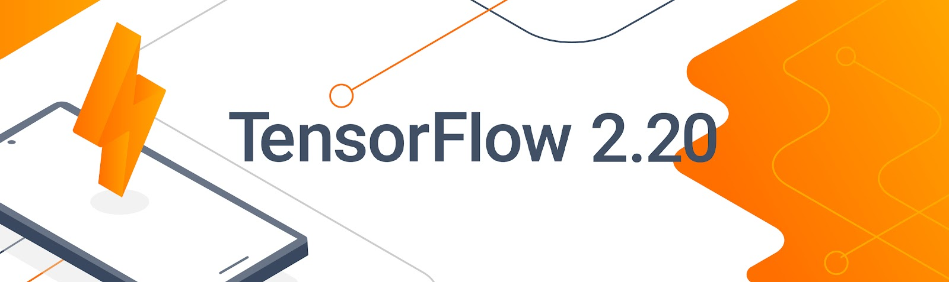
Hình minh họa kiến trúc TensorFlow:
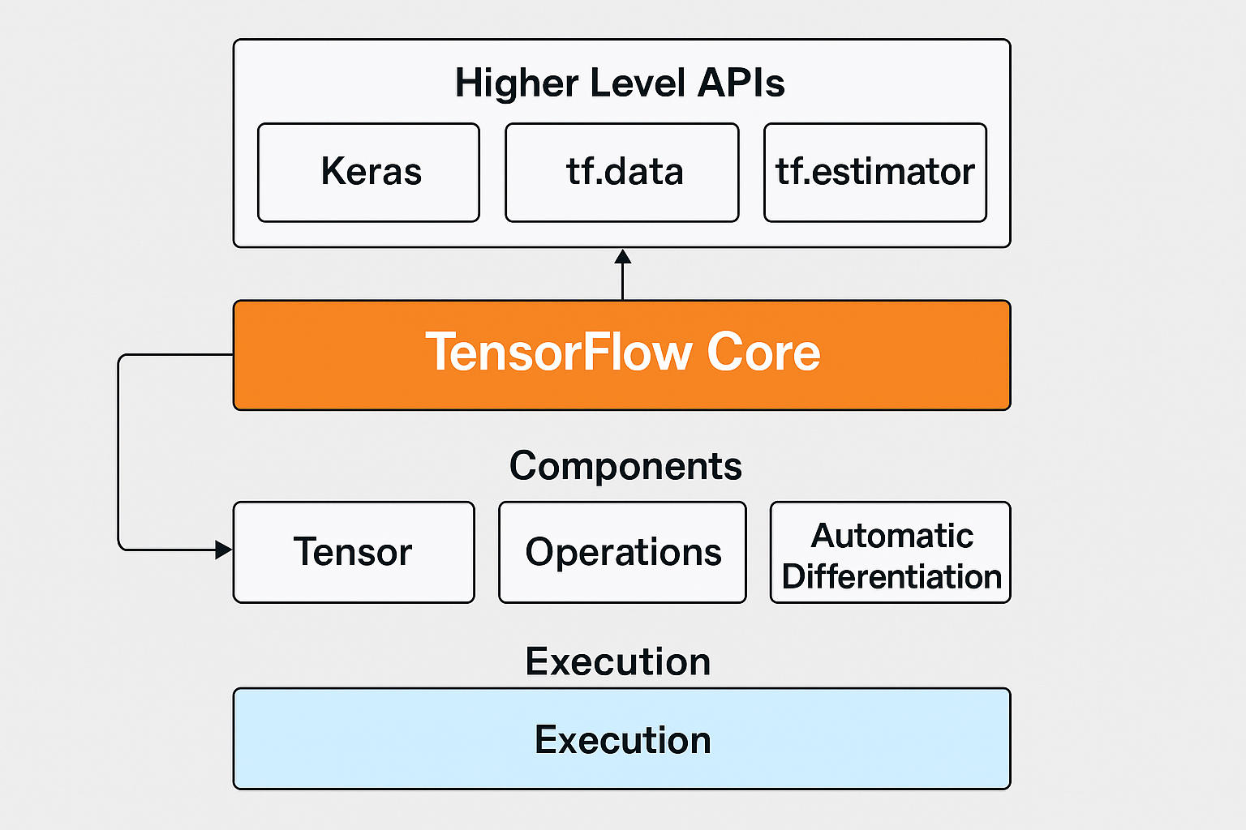

1.2. Tính năng & khả năng áp dụng
- Tính năng:
Đa nền tảng: TensorFlow có thể chạy trên nhiều nền tảng, từ máy tính để bàn, máy chủ, đến các thiết bị di động và các hệ thống phân tán…
Kiến trúc đồ thị tính toán: TensorFlow sử dụng đồ thị tính toán (computational graph) để biểu diễn luồng dữ liệu. Đồ thị này giúp tối ưu hóa hiệu suất bằng cách cho phép TensorFlow biên dịch và chạy các tính toán hiệu quả trên nhiều thiết bị như CPU, GPU và TPU.
Hỗ trợ đa nền tảng: TensorFlow được xây dựng để có thể chạy trên nhiều nền tảng và môi trường khác nhau.
- TensorFlow Core: Lõi của thư viện, được viết bằng C++ và Python, hoạt động trên các hệ điều hành phổ biến như Windows, macOS và Linux.
- TensorFlow Lite: Phiên bản được tối ưu hóa cho các thiết bị di động và nhúng (IoT, Raspberry Pi), cho phép triển khai các mô hình học máy trên các thiết bị có tài nguyên hạn chế.
- TensorFlow.js: Một thư viện JavaScript cho phép xây dựng và chạy các mô hình học máy trực tiếp trên trình duyệt web, mở ra nhiều ứng dụng tương tác.
Khả năng mở rộng và hiệu suất cao: TensorFlow được thiết kế để có thể mở rộng từ các dự án nhỏ trên máy tính cá nhân đến các ứng dụng quy mô lớn trên các trung tâm dữ liệu.
Hệ sinh thái toàn diện: TensorFlow không chỉ là một thư viện, mà là một hệ sinh thái mạnh mẽ với các công cụ và tiện ích hỗ trợ toàn diện:
- Keras: Một API cấp cao được tích hợp sâu vào TensorFlow, giúp đơn giản hóa quá trình xây dựng, huấn luyện và đánh giá các mô hình học sâu.
- TensorBoard: Một bộ công cụ trực quan hóa (visualization) để theo dõi và phân tích quá trình huấn luyện mô hình, giúp người dùng hiểu rõ hơn về hiệu suất của mô hình.
- TensorFlow Extended (TFX): Một nền tảng dành cho MLOps (Machine Learning Operations), hỗ trợ toàn bộ chu trình phát triển học máy, từ tiền xử lý dữ liệu, huấn luyện, đánh giá, đến triển khai mô hình.
Công cụ toàn diện: TensorFlow cung cấp nhiều API (giao diện lập trình ứng dụng) cấp cao và cấp thấp, phù hợp cho cả người mới bắt đầu (với Keras) và các chuyên gia.
Ứng dụng: Thư viện này được sử dụng trong nhiều lĩnh vực, từ xử lý ngôn ngữ tự nhiên, nhận dạng hình ảnh, đến dự đoán và phân tích dữ liệu. Các ứng dụng như Google Photos, Google Translate,… đều sử dụng TensorFlow.
- Khả năng áp dụng cho bản thân đang là sinh viên:
Ứng dụng trong học tập và nghiên cứu: Việc sử dụng TensorFlow có thể giúp bạn hiểu sâu hơn về các khái niệm lý thuyết trong các môn học về trí tuệ nhân tạo, học máy, và thị giác máy tính:
- Phân loại hình ảnh: Xây dựng mô hình để nhận diện các đối tượng trong ảnh.
- Xử lý ngôn ngữ tự nhiên (NLP): Tạo các mô hình để phân tích cảm xúc từ văn bản hoặc dịch ngôn ngữ.
- Dự đoán chuỗi thời gian: Xây dựng mô hình để dự đoán giá chứng khoán, biến động khí hậu.
Xây dựng dự án cá nhân và đồ án tốt nghiệp: Với TensorFlow, bạn có thể biến các ý tưởng sáng tạo thành những sản phẩm thực tế. Một số dự án bạn có thể bắt đầu bao gồm:
- Ứng dụng di động: Sử dụng TensorFlow Lite để phát triển ứng dụng di động có khả năng nhận diện khuôn mặt, quét mã QR, hoặc phân loại sản phẩm.
- Dự án web: Dùng TensorFlow.js để tạo các ứng dụng học máy chạy trực tiếp trên trình duyệt.
- Đồ án tốt nghiệp: Áp dụng TensorFlow để giải quyết một bài toán cụ thể như hệ thống chăm sóc sức khỏe thông minh, phát hiện bệnh từ hình ảnh y tế, hay hệ thống đề xuất sản phẩm cho thương mại điện tử.
Nâng cao kỹ năng làm việc nhóm và đóng góp cộng đồng: TensorFlow là một dự án mã nguồn mở khổng lồ, và bạn hoàn toàn có thể tham gia và đóng góp cho cộng đồng.
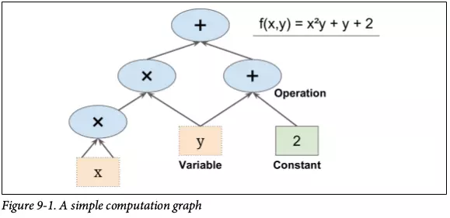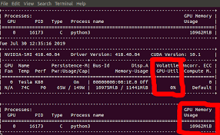

1.3. Ưu & nhược điểm
- Ưu điểm:
Tính ổn định: Do được Google duy trì, TensorFlow có tính ổn định cao và được cập nhật thường xuyên.
Cộng đồng lớn: Có một cộng đồng rộng lớn và tài liệu chi tiết, giúp giải quyết các vấn đề phức tạp.
Hỗ trợ đa dạng: Hỗ trợ tốt cho cả CPU và GPU, giúp tăng tốc độ huấn luyện mô hình.
Khả năng mở rộng và hiệu suất cao: TensorFlow được thiết kế để xử lý các mô hình phức tạp và dữ liệu khổng lồ.
Triển khai mạnh mẽ ở môi trường sản xuất: Nhờ vào kiến trúc đồ thị tính toán và hệ sinh thái MLOps mạnh mẽ (TFX), TensorFlow được xem là một lựa chọn hàng đầu cho các ứng dụng thực tế và quy mô lớn trong doanh nghiệp.
- Nhược điểm:
Độ phức tạp và đường cong học tập ban đầu: Trước khi có TensorFlow 2.0, TensorFlow nổi tiếng với API phức tạp và khó tiếp cận, đặc biệt là với mô hình đồ thị tĩnh. Mặc dù TensorFlow 2.0 đã tích hợp Keras và chế độ Eager Execution để đơn giản hóa, nó vẫn có thể khiến người mới bắt đầu cảm thấy choáng ngợp so với các framework đơn giản hơn như PyTorch.
Tốc độ phát triển nhanh: Việc TensorFlow liên tục cập nhật và thay đổi API có thể khiến người dùng gặp khó khăn trong việc duy trì và nâng cấp các dự án cũ.
Cấu trúc cồng kềnh & Tiêu thụ tài nguyên: Huấn luyện các mô hình lớn trên TensorFlow đòi hỏi tài nguyên máy tính mạnh mẽ.

1.4. Giới thiệu giấy phép của mã mở
TensorFlow, kể từ khi ra mắt lần đầu vào năm 2015, đã luôn duy trì giấy phép Apache License 2.0 cho tất cả các phiên bản và các năm phát triển của nó. Không có sự thay đổi nào về loại giấy phép này trong suốt quá trình phát triển của TensorFlow cho đến nay.
Giấy phép Apache 2.0 là một giấy phép mã nguồn mở cho phép người dùng:
- Sử dụng (Use): Được sử dụng mã nguồn mở cho bất kỳ mục đích nào, bao gồm cả mục đích thương mại.
- Sửa đổi (Modify): Được thay đổi mã nguồn.
- Phân phối (Distribute): Được phân phối các bản sao của mã nguồn gốc hoặc đã được sửa đổi.
Tuy nhiên, giấy phép này cũng đặt ra một số điều kiện:
- Thông báo bản quyền (Copyright Notice): Người dùng phải giữ lại các thông báo bản quyền, bằng sáng chế, thương hiệu và ghi nhận bản quyền của tác giả gốc.
- Thông báo thay đổi (Notice of Changes): Nếu bạn thay đổi mã nguồn, bạn phải ghi rõ những thay đổi đó.
- Tên sản phẩm và thương hiệu (Trademarks): Không được sử dụng tên, thương hiệu hoặc tên của các bên đóng góp gốc để quảng bá cho sản phẩm phát sinh của mình mà không có sự cho phép rõ ràng.

1.5. Hướng dẫn cài đặt
Truy cập trang web: https://www.tensorflow.org/install?hl=vi sau đó Install theo hướng dẫn tùy vào HĐH.
Lưu ý: Nếu bạn đang sử dụng Jupyter Notebook hoặc JupyterLab và vẫn gặp lỗi dù đã cài đặt, có thể kernel (môi trường Python) mà Jupyter đang sử dụng không phải là môi trường đã cài đặt TensorFlow.
Hãy cài đặt ipykernel và thêm môi trường của bạn vào Jupyter:
Bash
pip install ipykernel
python -m ipykernel install --user --name=your_env_name --display-name "TensorFlow Env"
Sau đó, hãy khởi động lại Jupyter và chọn kernel "TensorFlow Env" trong notebook của bạn.
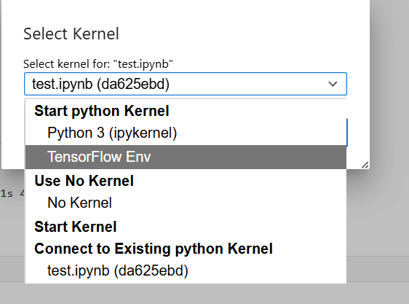
Một số hình ảnh đã áp dụng sau khi cài đặt thành công:
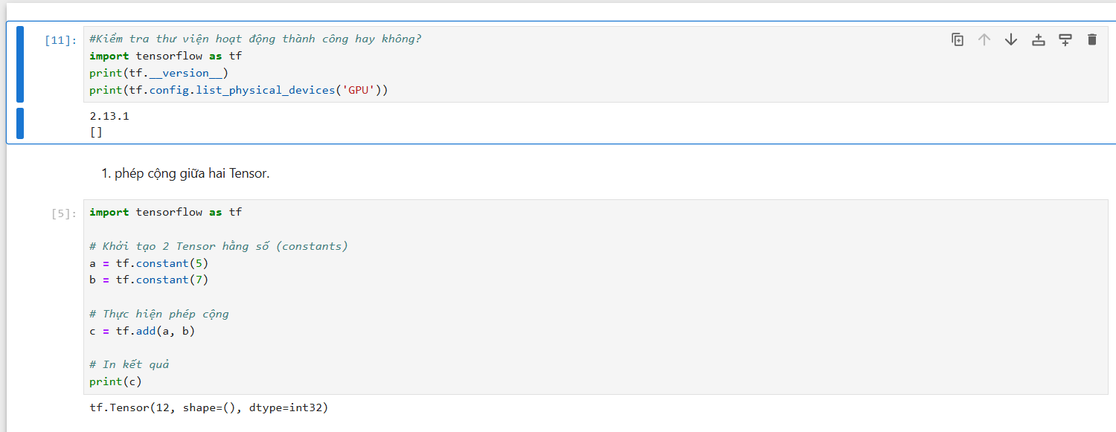
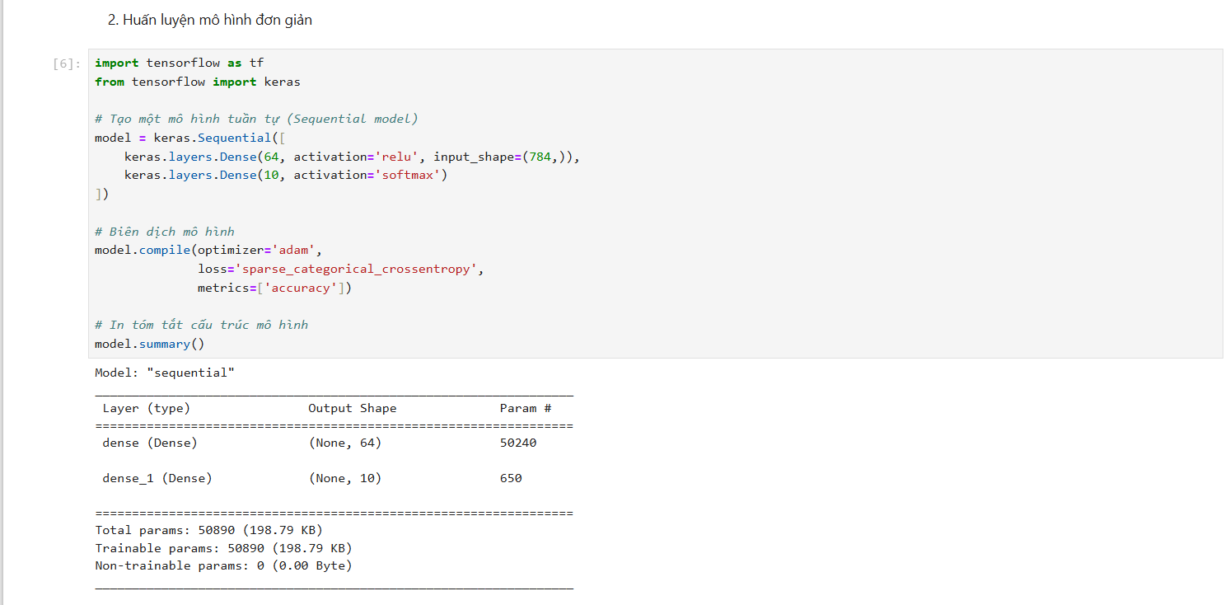
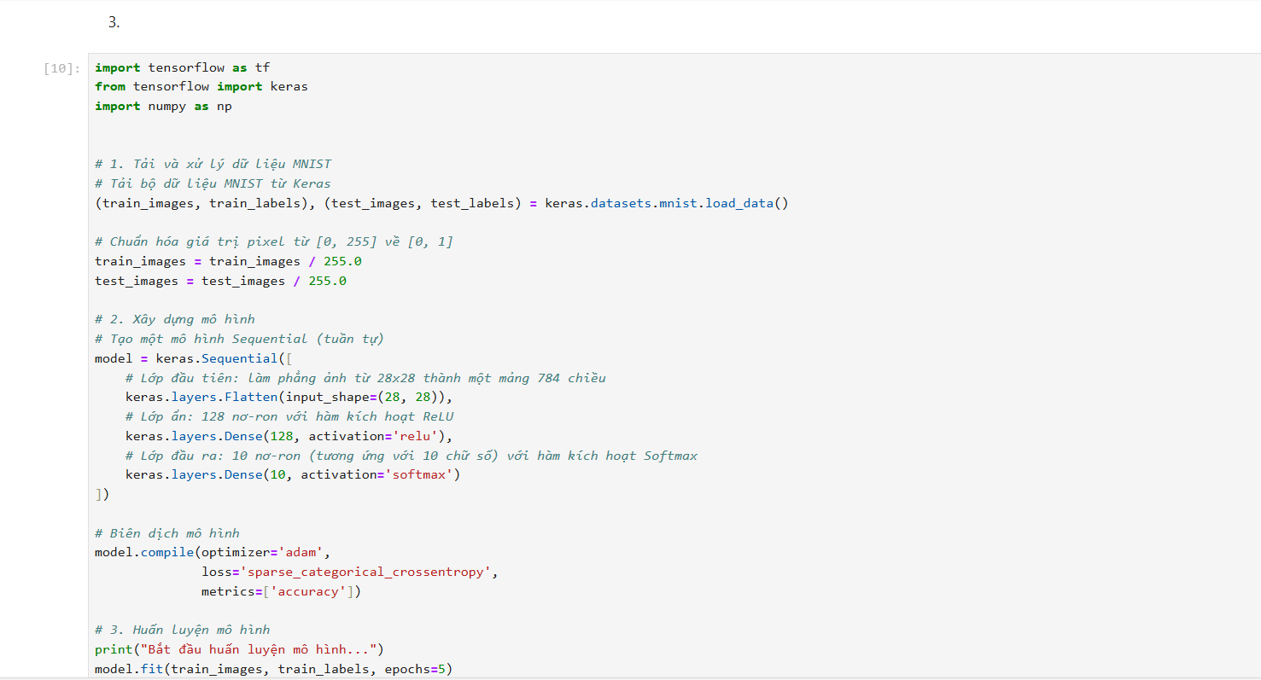
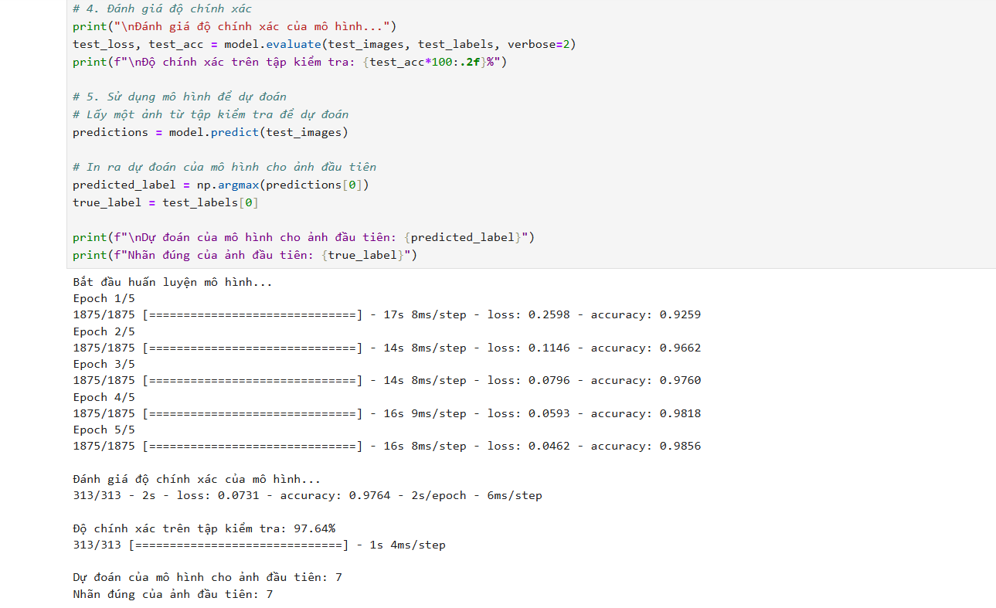

2. Unikey

2.1.Giới thiệu
Unikey là một phần mềm hỗ trợ việc gõ tiếng Việt trên máy tính. Nó cho phép người dùng nhập liệu bằng tiếng Việt Unicode một cách thuận tiện và dễ dàng, có thể gõ chữ có dấu khi bàn phím của bạn không có các ký tự tiếng Việt.
UniKey được công bố lần đầu tiên vào năm 1999. Ngay từ khi ra đời, UniKey đã được người dùng đón nhận rất tích cực nhờ tính đơn giản, tiện dụng, tốc độ, tin cậy. UniKey nhanh chóng trở thành chương trình gõ tiếng Việt tốt nhất, phổ biến nhất trên Windows. Hiện nay UniKey có mặt hầu như trên tất cả các máy tính chạy Windows của người Việt.
UniKey Vietnamese Input Method, module chính xử lý tiếng Việt (gồm các phương pháp gõ, thuật toán chuyển đổi tiếng Việt) trong UniKey, được open-source từ năm 2001. Bản open-source của UniKey chạy trên X-Window (Linux) được công bố từ năm 2001, dưới tên x-unikey. x-unikey là một trong những chương trình gõ tiếng Việt đầu tiên trên Linux. Từ source code x-unikey, UniKey Input Engine đã được sử dụng và tích hợp vào các bộ gõ tiếng Việt trên Linux sau này. Bộ gõ phổ biến nhất dùng lõi UniKey trên Linux hiện nay là ibus-unikey (do Lê Quốc Tuấn phát triển).
Từ năm 2006, tác giả UniKey đã cho phép Apple dùng source code x-unikey trong các sản phẩm của Apple theo các điều khoản của giấy phép The MIT license. Từ phiên bản Tiger, bộ gõ tiếng Việt có sẵn trên Mac OS X đã bắt đầu dùng lõi UniKey. Đến năm 2010, phiên bản iOS 4.0 cũng tích hợp lõi UniKey. Đến nay tất cả các thiết bị iPhone, iPad đều đang sử dụng UniKey cho bộ gõ tiếng Việt có sẵn.
UniKey được phát triển bởi Phạm Kim Long. Website chính thức duy nhất của UniKey là http://unikey.org. Tác giả không chịu trách nhiệm về bất cứ website nào khác cung cấp các phần mềm UniKey.

2.2. Tính năng & khả năng áp dụng
- Tính năng:
Hỗ trợ đa dạng bảng mã: UniKey hỗ trợ hầu hết các bảng mã tiếng Việt thông dụng như Unicode, TCVN3 (ABC), VNI Windows, VIQR, và nhiều bảng mã khác. Điều này giúp bạn có thể đọc và gõ được văn bản từ nhiều nguồn khác nhau.
Hỗ trợ đa dạng kiểu gõ: Phần mềm này cho phép bạn lựa chọn các kiểu gõ phổ biến như Telex, VNI, hoặc VIQR. Trong đó, kiểu gõ Telex và VNI là được sử dụng nhiều nhất.
Chuyển đổi văn bản: Một trong những tính năng hữu ích nhất của UniKey là khả năng chuyển đổi qua lại giữa các bảng mã. Ví dụ, bạn có thể dễ dàng chuyển một văn bản từ TCVN3 sang Unicode chỉ với vài thao tác đơn giản.
Gọn nhẹ và dễ sử dụng: UniKey có dung lượng rất nhỏ, không tốn nhiều tài nguyên hệ thống và giao diện rất trực quan, dễ dùng cho cả người mới bắt đầu.
Tự động khởi động cùng Windows: Bạn có thể cài đặt UniKey để nó tự động chạy mỗi khi bạn mở máy tính, đảm bảo bạn luôn sẵn sàng gõ tiếng Việt.
-Khả năng áp dụng:
Chuyển mã văn bản: Unikey có thể giúp bạn chuyển đổi sang Unicode một cách dễ dàng.
Gõ tắt: Unikey cho phép bạn tạo các quy tắc gõ tắt.
Nghiên cứu mã nguồn: Việc nghiên cứu mã nguồn của Unikey có thể giúp bạn hiểu về cách xử lý chuỗi, bảng mã ký tự và thuật toán chuyển đổi văn bản, những kiến thức nền tảng quan trọng trong lập trình.
Đóng góp vào dự án: tham gia vào cộng đồng Unikey bằng cách báo cáo lỗi, đề xuất tính năng mới hoặc thậm chí đóng góp mã nguồn. Đây là cơ hội tuyệt vời để rèn luyện kỹ năng làm việc nhóm, sử dụng công cụ quản lý phiên bản (như Git) và xây dựng hồ sơ cá nhân (portfolio) trên GitHub.
Phát triển kỹ năng tin học văn phòng

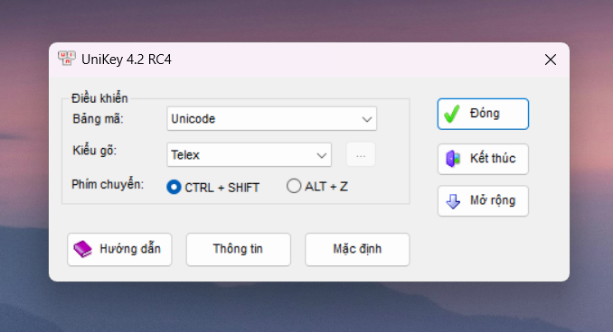

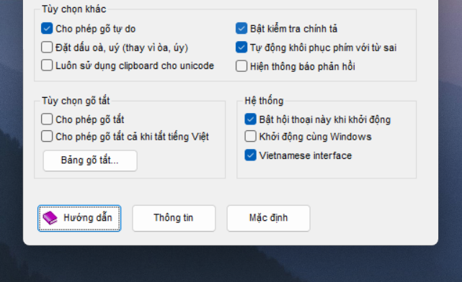

2.3. Ưu & nhược điểm
- Ưu điểm:
- Miễn phí hoàn toàn, không có quảng cáo.
- Giao diện đơn giản, nhẹ, dễ dùng.
- Hoạt động ổn định, ít lỗi.
- Tương thích tốt với các hệ điều hành Windows và macOS (qua bên thứ ba)
- Nhược điểm:
- Chỉ hỗ trợ chức năng cơ bản, không có nhiều tiện ích cao cấp.
- Thiếu các tính năng nâng cao
- Không còn được cập nhật thường xuyên

2.4. Giới thiệu giấy phép của mã mở
Từ năm 1999 đến nay (2025): Unikey luôn duy trì giấy phép GNU General Public License (GPL), không có sự thay đổi nào về loại giấy phép này trong suốt quá trình phát triển.
Unikey đã sử dụng giấy phép GPL, chủ yếu là phiên bản 2, từ những ngày đầu phát triển. Đây là một giấy phép mã nguồn mở mạnh mẽ, còn được gọi là giấy phép "copyleft", yêu cầu mọi bản sao hoặc sản phẩm phái sinh phải được cấp phép dưới cùng một giấy phép.
Mặc dù phiên bản 2 phổ biến hơn với Unikey, GPLv3 cũng được xem xét và áp dụng cho một số phần mềm mã nguồn mở. Tuy nhiên, với Unikey, phiên bản 2 vẫn là giấy phép chính được sử dụng trong suốt quá trình phát triển của nó.

2.5. Tải Unikey
Tải UniKey từ trang web chính thức của phần mềm để đảm bảo an toàn và nhận được phiên bản mới nhất. Trang web chính thức là unikey.org.
Link tải: https://www.unikey.org/download.html
Lưu ý: Unikey rất gọn nhẹ, không cần cài đặt.

3. React

3.1.Giới thiệu
React là một thư viện JavaScript mạnh mẽ, được Facebook phát triển để xây dựng giao diện người dùng (UI). Thư viện này giúp các nhà phát triển tạo ra các giao diện người dùng tương tác, hiệu quả và có thể mở rộng.
React ra mắt lần đầu vào năm 2013 từ nhu cầu nội bộ của Facebook để giải quyết vấn đề quản lý giao diện phức tạp của các ứng dụng như Facebook và Instagram.
- 2011: Jordan Walke, một kỹ sư phần mềm tại Facebook, đã tạo ra một nguyên mẫu ban đầu của React, lấy cảm hứng từ ngôn ngữ lập trình XHP cho PHP. Mục tiêu là để đơn giản hóa việc xây dựng UI dựa trên các thành phần có thể tái sử dụng.
- 2013: React được phát hành mã nguồn mở. Mặc dù ban đầu không được cộng đồng chào đón nồng nhiệt, nhưng với các tính năng như Virtual DOM (DOM ảo) và cách tiếp cận dựa trên component, React đã dần chứng minh được sức mạnh của mình.
- 2014-2015: Sự ra đời của React Native (dành cho phát triển ứng dụng di động) và Flux (kiến trúc quản lý trạng thái) đã giúp React trở nên phổ biến hơn. Cộng đồng bắt đầu nhận ra tiềm năng của React trong việc xây dựng các ứng dụng đa nền tảng.
- 2016: Các phiên bản lớn như React 15 mang đến nhiều cải tiến về hiệu suất. Đây cũng là giai đoạn mà hệ sinh thái React phát triển mạnh mẽ với các thư viện quản lý trạng thái như Redux.
- 2017: React 16.0 ra mắt với nhiều tính năng mới như Fragments và Error Boundaries, cùng với một kiến trúc lõi được viết lại hoàn toàn, giúp thư viện trở nên linh hoạt hơn.
- 2018-2019: React giới thiệu Hooks, một tính năng thay đổi cuộc chơi. Hooks cho phép các nhà phát triển sử dụng state và các tính năng khác của React mà không cần phải viết class components, giúp code trở nên gọn gàng và dễ đọc hơn.
- 2020 - nay: React tiếp tục phát triển với các tính năng như Concurrent Mode và Suspense (hiện đang trong giai đoạn thử nghiệm), nhằm cải thiện trải nghiệm người dùng bằng cách xử lý các tác vụ phức tạp một cách bất đồng bộ, giúp ứng dụng không bị treo.
Người đứng đầu và là cha đẻ của React là Jordan Walke, một kỹ sư phần mềm tại Facebook. Ông được biết đến với tầm nhìn về việc tạo ra các giao diện người dùng hiệu quả và dễ quản lý. Mặc dù là người khởi xướng, sự phát triển của React là kết quả của nỗ lực từ một đội ngũ lớn tại Facebook (giờ là Meta) và cộng đồng mã nguồn mở rộng lớn trên toàn cầu. Những đóng góp từ các cá nhân và công ty khác đã giúp React trở thành thư viện hàng đầu trong lĩnh vực phát triển web hiện nay.

3.2. Tính năng & khả năng áp dụng
- Tính năng:
Component-based architecture: React khuyến khích việc chia nhỏ giao diện người dùng thành các component độc lập, có thể tái sử dụng. Điều này giúp dễ dàng quản lý, phát triển và bảo trì mã nguồn.
Virtual DOM: Thay vì cập nhật trực tiếp DOM (Document Object Model) của trình duyệt, React sử dụng một bản sao ảo (Virtual DOM). Khi có thay đổi, React sẽ so sánh và chỉ cập nhật những phần tử cần thiết, giúp tăng đáng kể hiệu suất ứng dụng.
Ứng dụng: React được sử dụng rộng rãi để phát triển các ứng dụng web một trang (Single-Page Applications - SPA), các ứng dụng phức tạp, và cả ứng dụng di động thông qua React Native. Các website nổi tiếng như Facebook, Instagram, Airbnb đều sử dụng React.
- Khả năng áp dụng:
Nâng cao kỹ năng lập trình và tư duy phát triển: React tập trung vào mô hình component-based (lập trình dựa trên thành phần), một tư duy hiện đại trong phát triển phần mềm.
Xây dựng dự án cá nhân và đồ án tốt nghiệp:
- Xây dựng ứng dụng web đơn giản
- Phát triển ứng dụng di động
- Hợp tác với các dự án mã nguồn mở và đóng góp cho cộng đồng
Tăng cơ hội thực tập và việc làm: Các công ty công nghệ từ startup đến tập đoàn lớn đều sử dụng React. Có kỹ năng này trên hồ sơ xin việc (CV) sẽ tăng đáng kể cơ hội.
Dễ dàng học các framework khác: Khi đã hiểu cách React hoạt động, bạn sẽ thấy việc học các framework front-end khác như Vue.js
Hello World trên web ( nhấn Ctrl+Shift+J để mở):
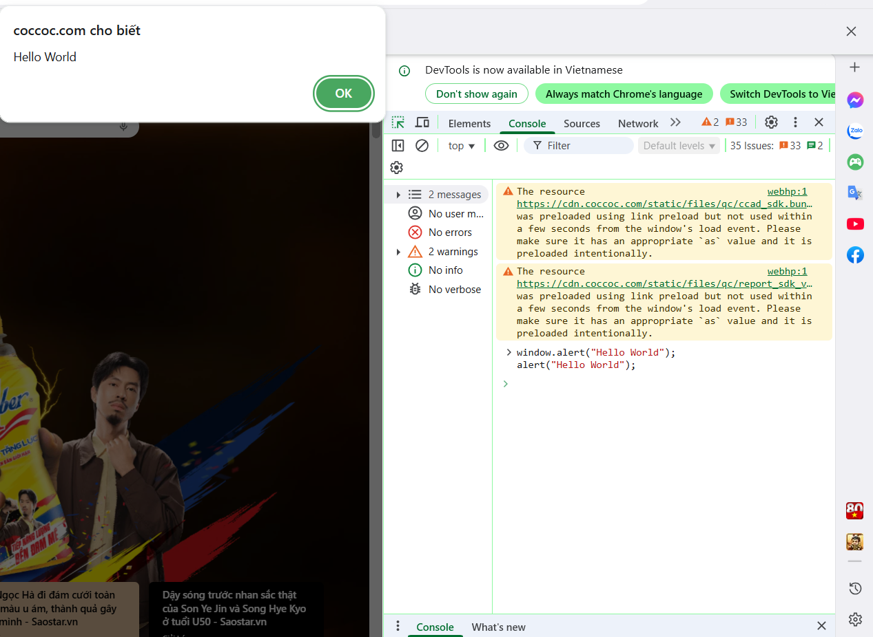
Ví dụ mã JSX đơn giản trong React:
function Welcome(props) {
return <h1>Hello, {props.name}</h1>;
}
Hình ảnh về giao diện React trong VSCode:
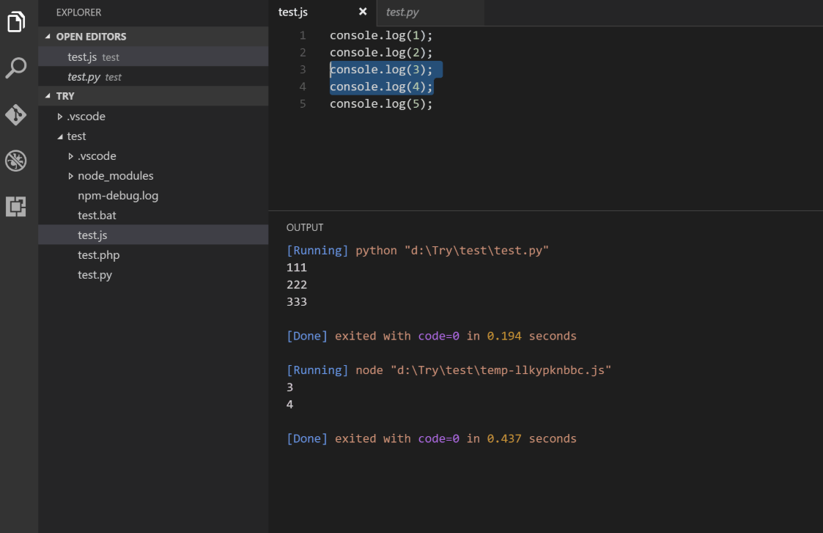

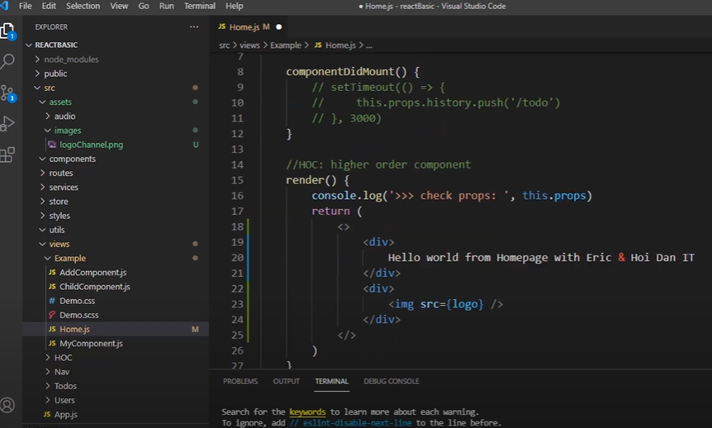

3.3. Ưu & nhược điểm
- Ưu điểm:
  - Hiệu suất cao: Nhờ Virtual DOM, React có tốc độ xử lý nhanh.
  - Cộng đồng lớn: Có một cộng đồng phát triển mạnh mẽ và tài liệu phong phú, giúp người học và người dùng dễ dàng tìm kiếm sự hỗ trợ.
  - Thư viện đa dạng: Hệ sinh thái thư viện bổ trợ lớn, giúp giải quyết hầu hết các vấn đề trong phát triển.
- Nhược điểm:
  - Đường cong học tập ban đầu: React có thể khó tiếp cận với người mới bắt đầu vì sử dụng cú pháp JSX và các khái niệm như Hooks, State, Props.
  - Chỉ là thư viện UI: React chỉ tập trung vào giao diện, do đó cần kết hợp với các thư viện khác (ví dụ: React Router để xử lý routing) để xây dựng ứng dụng hoàn chỉnh.

3.4. Giới thiệu giấy phép của mã mở
Khi mới ra mắt vào năm 2013, React được cấp phép theo Apache License 2.0.
Tuy nhiên, từ tháng 4 đến tháng 9 năm 2017, Facebook đã đổi sang một biến thể của giấy phép BSD 3-Clause có thêm điều khoản về bằng sáng chế, gây nhiều tranh cãi trong cộng đồng.
Trước phản ứng tiêu cực, vào tháng 9 năm 2017, React đã chuyển sang giấy phép MIT. Giấy phép này rất tự do, cho phép người dùng sử dụng, sửa đổi và phân phối mã nguồn mà không có điều kiện nào ngoài việc giữ lại bản quyền và thông báo giấy phép.
Từ đó đến nay (năm 2025), React vẫn duy trì giấy phép MIT.

3.5. Hướng dẫn cài đặt
Truy cập trang web: https://legacy.reactjs.org/

4. Kiến thức và bài học kinh nghiệm cho bản thân
- Từ việc tìm hiểu về các mã nguồn mở này, em rút ra một số bài học quan trọng:
Sức mạnh của cộng đồng: Các dự án mã nguồn mở thành công đều có một cộng đồng lớn và sôi động. Sự đóng góp của nhiều người giúp mã nguồn được cải tiến liên tục, trở nên ổn định và an toàn hơn.
Tính mở giúp thúc đẩy sự phát triển: Việc công khai mã nguồn cho phép mọi người học hỏi, tùy chỉnh và xây dựng các sản phẩm mới một cách nhanh chóng. Điều này thúc đẩy sự đổi mới và tạo ra một hệ sinh thái phong phú.
Quan trọng của giấy phép: Các giấy phép mã nguồn mở không chỉ là một văn bản pháp lý mà còn định hình cách thức sử dụng và phát triển mã nguồn. Giấy phép MIT khuyến khích việc sử dụng rộng rãi, trong khi GPL đảm bảo mã nguồn luôn mở. Hiểu rõ giấy phép giúp chúng ta lựa chọn công cụ phù hợp và tuân thủ các quy định.
- Đối với bản thân, em nhận thấy mình cần phải dành nhiều thời gian học hỏi hơn nữa và cố gắng đóng góp cho cộng đồng mã nguồn mở. Việc sử dụng các công cụ này không chỉ giúp em hoàn thành công việc mà còn là cơ hội để học hỏi từ những lập trình viên giỏi nhất trên thế giới. Hơn nữa, việc tham gia vào các dự án mở sẽ giúp em nâng cao kỹ năng lập trình, giải quyết vấn đề, và làm quen với các quy trình làm việc chuyên nghiệp mà doanh nghiệp đang cần, đặc biệt là các phần mềm mã nguồn giúp em có định hướng nghề nghiệp trong tương lai.

TÓM LẠI

1. Bảng So Sánh Tổng Quan Giữa TensorFlow, React và Unikey

Tiêu chí | TensorFlow | React | Unikey
Tính năng nổi bật | Học máy, deep learning, hỗ trợ đa nền tảng | Xây dựng UI bằng component, Virtual DOM | Gõ tiếng Việt, chuyển mã văn bản
Ưu điểm | Mạnh mẽ, mở rộng tốt, cộng đồng lớn | Hiệu suất cao, dễ tái sử dụng, phổ biến | Gọn nhẹ, dễ dùng, miễn phí
Nhược điểm | Phức tạp, tiêu tốn tài nguyên | Khó tiếp cận với người mới | Ít cập nhật, thiếu tính năng nâng cao
Đối tượng sử dụng | Nhà nghiên cứu AI, doanh nghiệp lớn | Lập trình viên web, startup | Người dùng phổ thông, sinh viên
Tính phổ biến | Rộng rãi trong AI và doanh nghiệp | Phổ biến trong phát triển web | Phổ biến trong cộng đồng người Việt
Mục đích sử dụng | Phát triển mô hình AI, học máy | Xây dựng giao diện web hiện đại | Gõ tiếng Việt, chuyển mã văn bản
Cộng đồng hỗ trợ | Google, GitHub, Stack Overflow | Meta, GitHub, cộng đồng React | Cộng đồng người Việt, diễn đàn Unikey
Khả năng ứng dụng dành cho sinh viên | Áp dụng trong đồ án AI, nghiên cứu học máy, xây dựng ứng dụng di động/web với TensorFlow Lite và TensorFlow.js | Xây dựng giao diện web, ứng dụng di động, thực hành lập trình component, tăng cơ hội việc làm | Hỗ trợ gõ tiếng Việt, chuyển mã văn bản, nghiên cứu mã nguồn để hiểu thuật toán xử lý chuỗi
Giấy phép sử dụng | Apache License 2.0 – linh hoạt, cho phép sử dụng thương mại, yêu cầu ghi nhận bản quyền | MIT – đơn giản, tự do sử dụng và phân phối, phù hợp với cộng đồng phát triển web | GPLv2 – yêu cầu giữ mã nguồn mở cho các sản phẩm phái sinh, khuyến khích chia sẻ cộng đồng

2. Vì sao từng loại giấy phép phù hợp với từng phần mềm?
- Apache 2.0 phù hợp với TensorFlow vì cho phép sử dụng thương mại,
linh hoạt, ít ràng buộc.
Apache 2.0 cho phép sử dụng thương mại, sửa đổi và phân phối linh hoạt mà không bắt buộc công khai mã nguồn phái sinh. Điều này phù hợp với TensorFlow – một thư viện AI được dùng rộng rãi trong doanh nghiệp và sản phẩm thương mại. Giấy phép này cũng bảo vệ người dùng khỏi rủi ro pháp lý liên quan đến bằng sáng chế.
- MIT phù hợp với React vì đơn giản, dễ tích hợp, khuyến khích cộng đồng
phát triển.
MIT là giấy phép đơn giản, cho phép sử dụng và phân phối tự do, chỉ yêu cầu giữ lại thông báo bản quyền. Điều này giúp React dễ dàng được tích hợp vào các dự án web, đặc biệt phù hợp với cộng đồng lập trình viên và startup. Tính mở của MIT thúc đẩy hệ sinh thái React phát triển mạnh mẽ.
- GPLv2 phù hợp với Unikey vì bảo vệ tính mở, yêu cầu giữ mã nguồn mở
cho sản phẩm phái sinh.
GPLv2 yêu cầu mọi phần mềm phái sinh phải giữ mã nguồn mở, đảm bảo tính minh bạch và chia sẻ. Đây là lựa chọn lý tưởng cho Unikey – phần mềm phục vụ cộng đồng người Việt, khuyến khích đóng góp và cải tiến. Giấy phép này bảo vệ quyền tự do phần mềm và thúc đẩy hợp tác cộng đồng.

KẾT LUẬN

Sau thời gian học tập môn Mã nguồn mở (7080111) và viết báo cáo dưới sự giảng dạy của Ths. Ngô Hùng Long, em đã hoàn thành báo cáo môn học của mình với các nội dung sau:
Giới thiệu 03 mã mở (phần mềm, thư viện, mã nguồn...): Tính năng, khả năng áp dụng, ưu điểm, nhược điểm, giấy phép của mã mở đó… Qua đó rút ra kiến thức, kinh nghiệm có thể áp dụng được cho bản thân.
Tuy nhiên do thời gian học tập còn ít và trình độ bản thân còn hạn chế nên báo cáo chắc chắn còn nhiều thiếu sót. Em rất mong được sự chỉ bảo, đóng góp ý kiến của thầy Ths. Ngô Hùng Long để báo cáo của em được hoàn thiện hơn cả về nội dung và hình thức. Đồng thời giúp em hiểu được vấn đề một cách sâu sắc và toàn diện hơn.
Một lần nữa em xin chân thành cảm ơn Ths. Ngô Hùng Long và các bạn học trong lớp đã tận tình hướng dẫn, giảng dạy để em có những kiến thức hay và bổ ích giúp em hoàn thành báo cáo này cũng như bổ sung thêm vào hành trang bước tiếp con đường trở thành lập trình viên chuyên nghiệp cho mai sau.

Sinh viên
Trần Công Hùng

DANH MỤC TÀI LIỆU THAM KHẢO

[1]: https://vinahost.vn/ma-nguon-mo-la-gi/
[2]: https://www.unikey.org/download.html
[3]: https://topdev.vn/blog/tensorflow-la-gi/
[4]: https://viblo.asia/p/gioi-thieu-ve-reactjs-phan-i-cac-khai-niem-co-ban-V3m5WzjblO7
[5]: https://www.tensorflow.org/install?hl=vi
[6]: https://legacy.reactjs.org/
[7]: https://gemini.google.com/app/

